Игры для уставших родителей
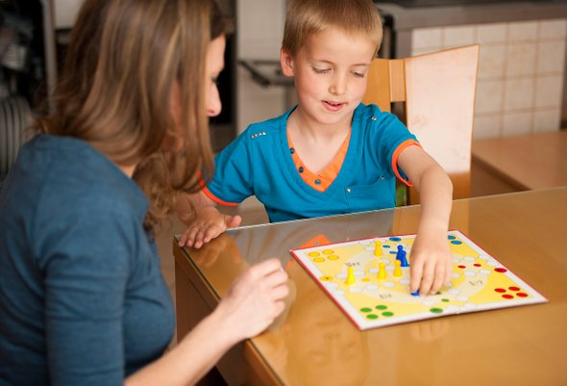
Если вы провели весь день на ногах или в разъездах, единственным желанием на вечер будет прикинуться домашним фикусом, чтобы за вами ухаживали. Но ребенок соскучился и жаждет общения. В первом блоке мы объединили активности, которые для уставшего родителя станут «пассивностями». Чередуйте их или используйте все за раз, здесь выбор за вами.
«Закончи рисунок». Нарисуйте на листе бумаги 5–10 хаотичных линий или незавершенных фигур. Пусть ребенок превратит их в картинки. Что он там разглядит? Каким будет результат? В конце можно объявить, что он удачно прошел первый тур и выходит в финал! А теперь рисуйте линию… по заковыристее (и времени отдохнуть в «финале» у вас будет больше).
«Азбука на спине». Предоставьте ребенку участок своего тела, где он будет рисовать буквы, цифры или предметы, а вы — отгадывать. Потом поменяйтесь ролями.
«Лежачие прятки». Прячется ребенок, а лежите, конечно, вы. Когда он спрячется, вы должны с помощью наводящих вопросов обнаружить его убежище. Громко спрашивайте, где он, предполагайте, угадывайте. Он отвечает только «да» или «нет».
«Шоколадка спряталась». Еще один вариант — для детей постарше. Можно спрятать в квартире предмет, маленький сюрприз или лакомство. С помощью наводящих вопросов ребенок его ищет. Можно играть на время.
Ну и классика – «Лежачий больной». Ребёнок играет в Айболита, лечит маму или папу, делает уколы карандашами и перевязки носками. Вы отдыхаете, ребенок счастлив.
«Я художник, я так вижу». Закажите ребенку свой портрет и позируйте на диване до победы. Если вам самим вдруг нравится рисовать, можете поменяться местами и изобразить в ответ портрет молодого дарования.
Кроме творческого развития, эти игры дают ребенку возможность активно двигаться, вносят элемент интриги в привычный распорядок дня и дают возможность наладить контакт с родителем при минимальных усилиях последнего.
В Советском Союзе были чудесные игры для детей и взрослых! Сегодня многие из них незаслуженно забыты. Для нашей ситуации подойдут любые игры на бумаге: «Морской бой», «Крестики-нолики», «Ладошки», «Виселица», «Балда», составление множества коротких слов из одного длинного и другие. Описания игр можно найти в интернете или воскресить в памяти.
Прелесть этих активностей в том, что они отлично развивают стратегическое видение, память и смекалку. Педагоги и психологи рекомендуют их детям, которые испытывают сложности в области аналитического и логического мышления, например отстают в школе по математике, физике и прочим точным наукам. А через составление маленьких слов прекрасно тренируются грамотность и эрудиция.
Для тех, кто не хочет ничего писать, подойдут словесные «баталии». Они, кстати, хороши для расширения словарного запаса и развития скорости мышления.
«Пришел корабль с буквой». Выбирается буква, и игроки соревнуются в том, кто придумает больше слов, начинающихся с нее.
«Назови три слова без буквы». Тут соблюдается обратный принцип: нужно быстро вспомнить слова, в которых нет загаданной буквы. Другой игрок в это время ведет отсчет времени. Подвох в том, что первыми на ум приходят слова именно с запрещенной буквой в составе.
Игра, которая подходит всем, кто старше 5 лет, — «Ужасно — прекрасно». Она отлично прорабатывает умение видеть хорошее в любой ситуации. Берется простая фраза вроде «Сегодня дождь». Первый игрок: «Сегодня дождь, и это ужасно, потому что я… (не могу пойти гулять, например)». Второй продолжает: «Я не могу пойти гулять, и это прекрасно, потому что я… (посмотрю кино)». Третий: «Я посмотрю кино, и это ужасно, потому что…» Играть можно бесконечно.
«Города». Классика, которую можно превратить в «Животные», «Фильмы», «Одежда» и т. д.
Классические настолки. Перечислять названия не имеет смысла, большинство из нас знают их с детства. Неважно, какую игру вы выберете, главное, чтобы она нравилась всем.
Домашние антистрессы. Каждый участник берет лист бумаги и рисует на нем клубок каракулей — черкает в произвольном формате, словно расписывая ручку. Затем карандашами или фломастерами закрашивает «окошки» на пересечениях линий в разные цвета. Задача — раскрасить рисунок так, чтобы соседние окошки не были одного цвета. Это упражнение из арсенала психологов. Оно помогает сбросить стресс, побороть раздражение или злость, расслабить мозг и высвободить внутренний ресурс для более важных дел.
«Кто я такой». Игра отлично подходит для вечера с детьми и не требует никаких усилий. Имена известных личностей или сказочных героев пишутся на стикерах. Их нужно, не подглядывая, приклеить на лоб игрокам — по одной штуке. Теперь каждый участник должен угадать своего персонажа с помощью вопросов. Окружающие отвечают только «да» или «нет». Играть в нее обычно очень весело.
Какой бы способ отдохнуть и пообщаться вы ни выбрали, помните, что время, проведенное с близкими, бесценно. Пусть оно приносит вам только радость.

